机密★启用前
2018年湖北省宜昌市初中毕业生学业考试
物 理 试 题
本试题共32小题，满分80分，考试时间90分钟
注意事项：
本试卷分试题卷和答题卡两部分，请将答案写在答题卡上每题对应的答题区域内，写在试题卷上无效。
考试结束，请将本试题卷和答题卡一并上交。
一、选择题（共18小题，每小题只有一个符合题意的选项，请将这个选项前面的字母代号用2B铅笔在答题卡上填涂。每小题2分，计36分）
1.关于声现象，下列说法正确的是
A.用超声波清洗眼镜说明声波能传递能量 B.声音在真空中的传播速度为340m/s
C.“引吭高歌”中的“高”是指声音的音调高 D.只要物体振动，我们就能听到声音
2.如图1所示，下列现象中属于光的反射的是
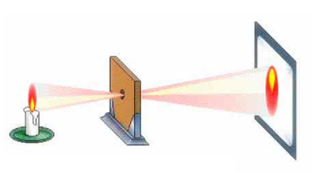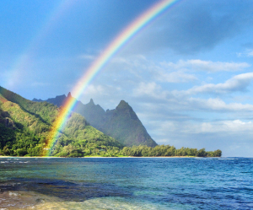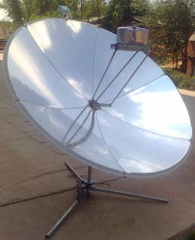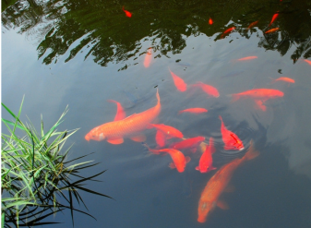
A.小孔成像 B.彩虹的形成 C.太阳灶聚光 D.从岸上看鱼的位置变浅
3.寒冷的冬天，居民楼的玻璃窗上会出现“雾”或“冰花' 下列说法错误的是
A.玻璃上的“雾”是水蒸气液化形成的 B.玻璃上的“冰花”是水蒸气凝华形成的
C.“雾”出现在玻璃的内表面 D.“冰花”出现在玻璃的外表面
4.下列情况中，物质密度不变的是
A.把纸撕成碎片 B.冰熔化成水
C.氧气罐中的氧气用去一部分 D.把铁丝烧红
5.下列是小红同学参加体育中考的一些测量数据，其中不合理的是
A.质量为46kg B.身髙为1.63dm
C.肺活量为2580ml D.800m长跑的成绩为3min48s
6.将一本物理书放在水平桌面上静止时，下列选项中的两个力相互平衡的是
A.书的重力与书对桌面的压力 B.书的重力与桌面对书的支持力
C.书对桌面的压力与桌面对书的支持力 D.书对桌面的压力与课桌的重力
7.图2中利用“流体中流速越大压强越小”的原理获得升力的
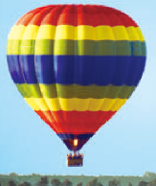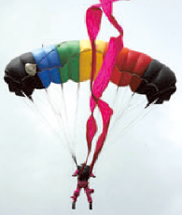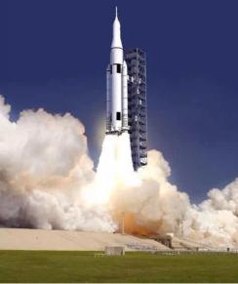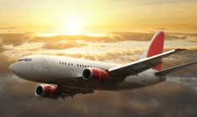
A.热气球 B.降落伞 C.火箭 D.客机
8.2018年4月2日，我国天宫一号目标飞行器返回大气层，绝大部分部件在下落过程中烧蚀销毁。飞行器进入大气层后，在发生烧蚀前的坠落过程中，关于飞行器的说法错误的是
A.动能增大 B.重力势能减小 C.机械能保持不变 D.机械能减小
9.下列有关起重机提升货物时机械效率的说法。正确的是
A.有用功越多，机械效率越高
B.同一起重机提起的货物越重，机械效率越高
C.额外功越少，机械效率越高
D.同一起重机提起同一货物越快，机械效率越高
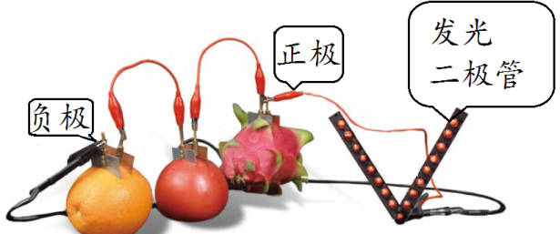
10.酸甜多汁的水果不仅可以为我们的身体提供能量，还可以发电呢！如图3所示，几只水果提供的电力足以点亮一排发光二极管！水果在这里扮演了“电源”的用色，关于这个电路说法错误的是
A.水果的作用是给电路提供电压
B.此时电路中有电荷在发生定向移动
C.水果中储存的是电能
D.把水果串联起来可以提髙电压
11.下列生活实例中，属于做功改变物体内能的是
A.冬天用热水泡脚变得暖和 B.用手反复弯折铁丝，弯折处发热
C.冬天人们在室外晒太阳感觉暖和 D.医生用冰袋给发烧的病人降温
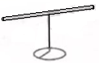
12.用一段细铁丝做一个支架作为转动轴，把一根中间戳有小孔（没有戳穿）的饮料吸管放在转动轴上，吸管能在水平面内自由转动（如图4所示)，用餐巾纸摩擦吸管使其带电。 将带负电的橡胶棒靠近带电吸管的一端时，没现吸管被推开，下列说法正确的是
A.吸管和橡胶棒带异种电荷
B.吸管和餐巾纸摩擦后，两者带同种电荷
C.吸管和餐巾纸摩擦时，吸管得电子带负电
D.吸管和餐巾纸摩擦时，吸管失电子带负电
13.下列关于电和磁的说法正确的是
A.磁感线是磁体周围空间实际存在的曲线
B.指南针静止时南极总是指向地磁的南极
C.电磁铁磁性的强弱只与电流的大小有关
D.扬声器是利用通电导体在磁场中受到力的作用来工作的
14.下列存关生活用电的说法，错误的是
A.在发生触电取故的现场，一定要先切断电源，再采取急救措施
B.有金属外壳的家用电器外壳一定要接地，防止发生触电事故
C.使用试电笔时，手指要接触笔尾的金属体
D.当电路中电流过大时，漏电保护器会迅速切断电路

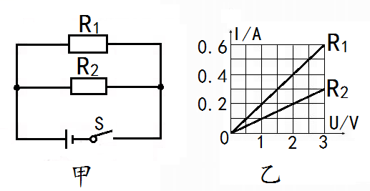
15.两个定值电阻R₁、R₂并联在电路中.如图5甲所示，它们的电流与其两端的电压关系如图乙所示，闭合开关S,则R₁、R₂产生的热量之比为
A.2:1 B.1:2 C.4:1 D.1:4
16.我国核动力潜艇的相关技术己十分成熟，目前正在加紧研究将大功率核动力用于航空母舰的技术。关于核动力航母说法正确的是
A.航母使用的核能属于可再生能源
B.航母核反应堆里发生的是核聚变
C.航母核反应堆中发生的链式反应是可以控制的
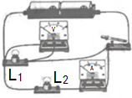
D.航母核反应堆产生的核废料对环境没有污染
17.如图6所示的电路，闭合开关，两灯泡均发光，过一会儿，其中一个灯泡突然熄灭，电流表和电压表指针仍有示数。 造成此现象的原因可能是
A.L₁灯泡断路 B.L₂灯泡断路
C.L₁灯泡被短接 D.L₂灯泡被短接
18.人造地球同步卫星常用于通讯、气象、广播电视等方面,以实现对同一地区连续工作,下列关于同步卫星的说法正确的是
A.卫星相对于地面来说是运动的
B.卫星是利用超声波来传递信息的
C.卫星上的太阳能电池板将化学能转化为电能
D.卫星相当于太空中的微波中继站
二、填空题（共7小题，每空1分，计14分）
19.2018年1月宜昌持续几天降下暴雪，小红父亲清晨驾驶汽车缓慢行驶在至喜长江大桥上，以车为参照物，桥栏杆是 的；车里的小红观察到桥面结冰发生了几起汽车追尾事故，发生这种事故时，坐在后车里面的人由于惯性会 （选填“前方”或“后方”）倾倒。
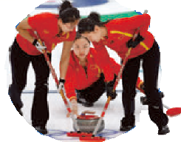
20.如图7冰壶比赛时，运动员需要不断调节自己的运动，一名运动员穿的两只鞋的鞋底材质并不相同，蹬冰鞋的鞋底为橡胶制成，而滑行鞋的鞋底为塑料制成，由此可以判断 (选填“橡胶"或“塑料”）的粗糙程度更大一些；运动的冰壶最终会慢慢停下来，是因为摩擦力改变了冰壶的 。
21.把磨得很光滑的铅片和金片紧压在一起，在室温下放置5年后再将它们切开，可以看到它们互相渗入约1mm深，表明固体之间也能发生 现象；将两个铅柱的底面削平、削干净，然后紧压在一起，两个铅柱就会结合在一起，甚至下面调一个重物都不会拉开，主要是因为铅柱的分之之间存在 。
22.我国蛟龙号载人潜水器己完成了7km级的潜水实验，它潜入海面下7km深处受到海水的压强是 Pa（ ρ_{海水}=1.031O³kg/m³ ，g=1ON/kg)，在逐渐上升返回海面的过程中，所受到海水的压强将 (选填“变大”、“不变”或“变小”)。
23.有一木块的体枳为200cm⁵密度为0.810³kg/m³，把它浸没在水中时，它受到的浮力是 N；松手后，木块静止时排开水的质量是 kg。（g=10N/kg）
24.如用8中所示，转动发电机的摇把，灯泡发光，这种线圈在磁场中转动时产生电流的现象叫 ；图乙中把两个发光二极管极性相反地并联起来，与发电机串联，转动摇把，两个二极管交替发光，说明电路中产生的是 。
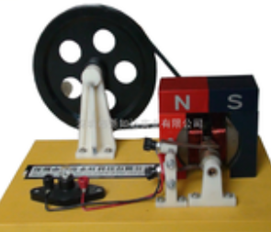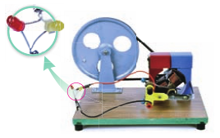
25.把很多的二极管、三极管、电阻等电子元件做在芯片上，就成了集成电路，其中二极管、三极管是用 材料制成的。随着科技的进步未来的电子元件如果用 材料来制作，由于没有电阻，不必考虑散热问题，就可以实现电子设备的微型化。
三、实验探究题（共4小题，第26题2分，第27题4分，第28题4分，第29题5分，计15分）
26.如图9甲所示，钢丝钳可以看成是两个杠杆的组合，图乙是其中的一个杠杆，用钢丝钳剪铁丝时，将铁丝放在A处还是B处更省力呢？请在图乙中你认为更省力的位置处画出阻力F₂的示意图和动力F₁的力臂。
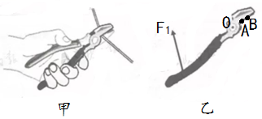
27.小红利用图10甲所示的装置探究水沸腾时温度变化的特点，当水温达到91℃时，每隔1分钟记录一次温度，并绘制出了如图乙所示的温度与时间关系的图像。
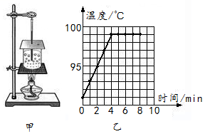
（1）实验中，小红观察到沸腾前与沸腾时杯内都有气泡产生，如图丙、丁所示，图丁中气泡里的物质是 。
（2）从图像可以看出，水沸腾时持续吸热，温度 ；小红发现水的温度始终没有达到100℃,于是加大火力，看到的现象是 。
（3）己知水的比热容为4.210³J/(kg℃)，烧杯中水的质量为100g，前4分钟内水吸收的热量是 J。
28.小红同学在“测量小灯泡的电功率的实验”中，选取额定电压为2.5V的小灯泡、电压恒为3V 的电源、电流表、电压表、开关、导线若干，另有三种规格的滑动变阻器可供选择R₁（10Ω 1A）、R₂（20Ω 0.5A）、R₃（50Ω 0.2A），按图11甲的电路图进行实验。
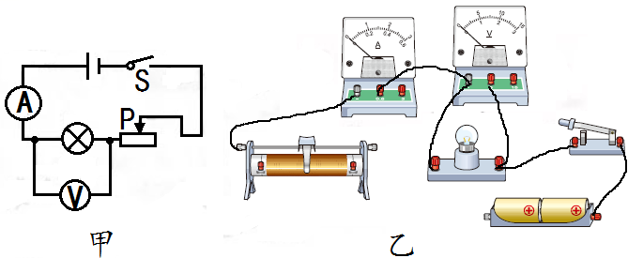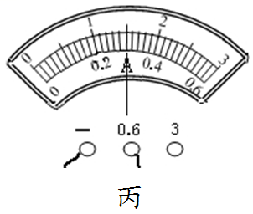
（1）请将乙图中的实物电路连接完整（要求：滑动变阻器的滑片向左移动时小灯泡变亮）。
（2）闭合开关，调节滑片的位置，当小灯泡两端的电压为2.5V时，电流表的示数如图所示，小灯泡的额定功率为 w。
（3）下表是小红四次实验的数据，根据数据可知，小灯泡的实际功率随 而改变。
数据序号 | 1 | 2 | 3 | 4
电压U/V | 2.5 | 1.7 | 1.3 | 0.5
电流I/A |  | 0.24 | 0.21 | 0.16
电功率P/w |  | 0.408 | 0.273 | 0.08
（4）请你分析表中的实验数据，判断小红在实验中选用的滑动变阻器是 （选填“R₁”、“R₂”或“R₃”）
29.五一期间小红随父亲到宜昌市磨基山公园游玩，小红父亲用照相机拍摄了夷陵长江大析的清晰照片，小红发现相机中桥的像有点小，提议能否把桥的像拍得更大一些，她父亲便更换相机镜头后在原地又拍摄了一张夷陵长江大桥的清晰照片，如图12甲所示，两次成像的大小不同是什么原因造成的呢？她猜想可能是两个镜头的焦距不同造成的。为了验证这一想法，返校后，她在学校实验室找来了一只蜡烛、焦距分别为5cm 和10cm的两个凸透镜、光具座、光屏等器材进行了以下探究：
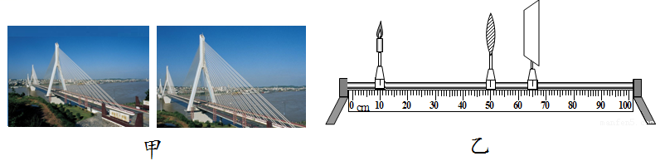
（1）如图乙所示，她先将f=5cm凸透镜固定在光具座50cm刻度处，再将蜡烛放在光具座10cm刻度处，移动光屏，使光屏上出现清晰的像，此时的像是一个倒立、 的实像，
（2）接下来她换用f=10cm的凸透镜，仍然固定在光具座50cm刻度处，为了再次得到清晰的像，她应该保持 不变，移动 ，直到出现清晰的像为止。
（3）对比两次实验中像的大小，发现第二次成的像比第一次稍大，据此小红得出的结论是： 。
（4）用照相机拍照时，要想成的像更大，除了更换相机镜头外，还可以 。

四、应用实践题（共3小题，第30题4分，第31题5分，第32题6分，计15分）
30.湖北三江瓦力特公司生产的WS2900重型越野车（如图13所示），具有高机动、高越野，高平顺性和良好的环境适应性，在我国国防建设和国民经济建设中发挥越来越大的作用，它的质量为105吨，最大装载质量为60吨，共16个车轮，满载后每个车轮与地面的接触面积为1250cm²，请解答下列问题：（g=10N/kg）
（1）该车以30km/h的速度匀速行驶18min，通过的路程是多少km?
（2）该车满载货物静止在水平路面时，对地面的压强是多少Pa?
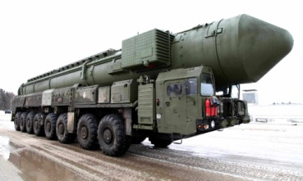
31.如图14甲是小红家里几有加热和保温功能的电热饮水机，其电路图如图乙所示，S₁为温控开关，额定电压为220V，加热功率为500W，保温功率为60W，R₁、R₂均为加热电阻丝（假设电阻不变），请解答下列问题：
(1)电阻丝R₁的阻值是多少？
(2)某一次小红家中只使用了饮水机，在加热状态下她观察到电能表上的指示灯在5分钟内闪烁了54次，她家电能表上标有“1600imp/kW·h”的字样，此时，饮水机的实际功率和实际电压是多少？
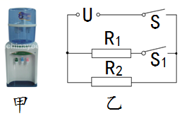

32.近几年来，我国大力推广新能源汽车，2017年12月宜昌市正式发放新能源汽车牌照，某款电动汽车（如图15)以60km/h的速度匀速行驶了80km,所受的牵引力为720N, 耗电18kW·h,请解答下列问题：
（1）牵引力所做的功及功率各是多少？
（2）上述行驶过程中，电动车的效率是多少？
（3）有一款与它外形、重量均相同的汽油车，在相同路面上以60km/h的速度行驶80km, 其效率25%，需要消耗多少kg汽油？（q_{汽油}=4.510⁷J/kg）
（4）我们常说新能源汽车能够“节能减排”，请你回答，“减排”为什么是和“节能”连在一起的？
